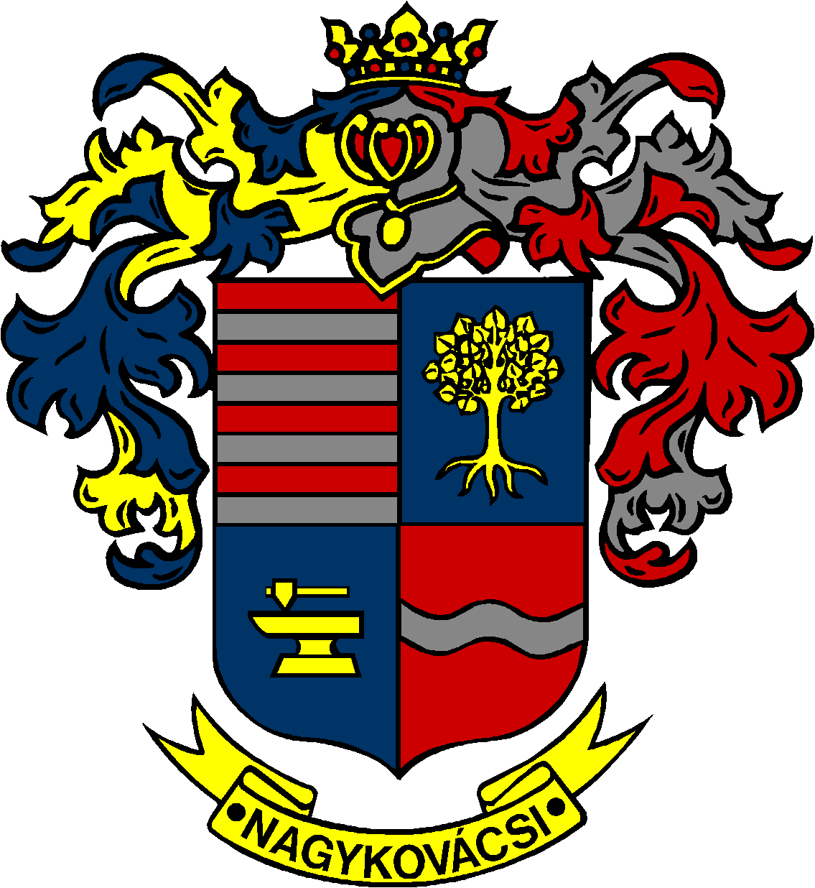

NAGYKOVÁCSI NAGYKÖZSÉG ÖNKORMÁNYZATA
PÉNZÜGYI BIZOTTSÁG

ELNÖKE

MEGHÍVÓ
Nagykovácsi Nagyközség Önkormányzatának
Pénzügyi bizottsága ülésére

Az ülés helye: Öregiskola Közösségi Ház és Könyvtár
Időpontja: 2023. szeptember 11. (hétfő) 17 óra 30 perc

Napirend:
NYÍLT ülés:
- Döntés az Építési és Közlekedési Minisztériummal és a Volánbusz Közlekedési Zrt.-vel kötendő megállapodásokról E – 78
Előterjesztő: Kiszelné Mohos Katalin polgármester
Előadó: dr. Halmosi-Rokaj Odett aljegyző
Tárgyalja: PB

- Döntés az orvosi ügyeleti ellátásról E – 73
Előterjesztő: Kiszelné Mohos Katalin polgármester
Előadó: Grégerné Papp Ildikó jegyző
Tárgyalja: PB

- Tájékoztató Nagykovácsi Nagyközség Önkormányzata és költségvetési szervei 2023. évi költségvetésének első félévi teljesítéséről E – 79
Előterjesztő: Kiszelné Mohos Katalin polgármester
Előadó: Perlaki Zoltán osztályvezető
Tárgyalja: PB

- Nagykovácsi Nagyközség Önkormányzatának 2023. évi költségvetéséről szóló 2/2023. (II. 24.) önkormányzati rendeletének 2. sz. módosítása E – 82
Előterjesztő: Kiszelné Mohos Katalin polgármester
Előadó: Perlaki Zoltán osztályvezető
Tárgyalja: PB, ÜB

- Döntés az Öregiskola Közösségi ház és Könyvtár energetikai korszerűsítésével összefüggő ingatlanhasználatról E – 74
Előterjesztő: Kiszelné Mohos Katalin polgármester
Előadó: Grégerné Papp Ildikó jegyző
Tárgyalja: PB

- Döntés a víziközmű üzemeltetési jogviszony létrehozására irányuló pályázati eljárás megindításáról E – 85
Előterjesztő: Kiszelné Mohos Katalin polgármester
Előadó: dr. Halmosi-Rokaj Odett aljegyző
Tárgyalja: PB

- Döntés a „Vizek védelme Nagykovácsiban - csapadékvizek helyben tartása, kutak kialakítása és tisztítása” című pályázat benyújtásáról E – 83
Előterjesztő: Kiszelné Mohos Katalin polgármester
Előadó: Szemesy Barbara alpolgármester
Tárgyalja: PB

- Döntés Nagykovácsi Nagyközség Önkormányzata 2024-2038. évekre szóló gördülő fejlesztési tervének elfogadásáról E – 77
Előterjesztő: Kiszelné Mohos Katalin polgármester
Előadó: Karajzné Illinger Enikő osztályvezető
Tárgyalja: PB

- Döntés a Kecskehát településrészen elhelyezkedő önkormányzati tulajdonú ingatlanok elektromos mérőhelyeinek kialakításáról E – 81
Előterjesztő: Kiszelné Mohos Katalin polgármester
Előadó: dr. Halmosi-Rokaj Odett aljegyző
Tárgyalja: PB

- Döntések a Kecskehát területfejlesztésével, közművesítésével kapcsolatos kérdésekről E – 86
Előterjesztő: Kiszelné Mohos Katalin polgármester
Előadó: dr. Halmosi-Rokaj Odett aljegyző
Tárgyalja: PB

ZÁRT ülés:
- Döntés a Nagykovácsi, Lombos utca 36. szám alatti, 48/2 helyrajzi számú ingatlan utólagos rácsatlakozási díj fizetési kötelezettségéről E – 84
Előterjesztő: Kiszelné Mohos Katalin polgármester
Előadó: Karajzné Illinger Enikő osztályvezető
Tárgyalja: PB

Nagykovácsi, 2023. szeptember 7.

Honti Zoltán sk.
elnök

